行政院及所屬各機關出國報告
（出國類別：實習）

（裝訂線）

超臨界鍋爐及其附屬設備運轉技術

服務機關： | 台灣電力公司
出國人 職 稱： | 一般工程監
姓 名： | 周 際 瑜
出國地區： | 英國
出國日期： | 97.12.03~97.12.17
報告日期： | 98.01.10

行政院及所屬各機關出國報告提要

出國報告名稱：超臨界鍋爐及其附屬設備運轉技術
頁數 32 含附件：□是■否
出國計畫主辦機關／聯絡人／ 電話
台灣電力公司發電處
出國人員姓名／服務機關／單位／職稱／電話
周際瑜／台灣電力公司／興達發電廠／一般工程監／07-6912811~2292
出國類別：□1考察 □2 進修 □3 研究 ■4 實習 □5 其他
出國期間：97.12.03~97.12.17 出國地區：英國
報告日期：98.01.10

關鍵詞：超臨界，貫流式鍋爐

內容摘要：
超臨界燃煤鍋爐異於本公司目前普遍所採用之亞臨界鍋爐設計，其鍋爐為無汽水鼓設計。
超臨界鍋爐的優點如下：
1.在可承受範圍下，蒸汽壓力不受限制，可在亞臨界及超臨界壓力下運轉。
2.對變壓(Sliding Pressure)運轉具有良好的適應性，新一代超臨界鍋爐均以變壓模式運轉，以降低節流損失。
3.不具龐大厚重的汽水鼓結構其管材，鍋爐體積較相同容量的汽水鼓鍋爐小且輕，與汽水鼓鍋爐相比，同容量同參數的貫流式鍋爐一般可節約20％~25％鋼材。壓力愈高，節約的金屬愈多，故可降低鍋爐建置費用。
4.由於不具汽水鼓，故爐體熱慣性小，相對之總熱含量較小，升溫及升壓之速度限制較小，鍋爐可快速起動及停機。
5.鍋爐起動及爐水循環系統停用時，飼水流量即等於蒸汽流量，燃料供給量與飼水流量為主要控制機組出力之主要參數，飼水流量決定主蒸汽壓力，水燃比（Feed water Flow / Firing Rate）控制主蒸汽溫度。
6.停機後爐體冷卻時間較短，可提早進入爐內工作，縮短停機檢修時間。
7.起動及升載快速，併聯到滿載所需時間短，適合快速停機起動及快速升降負載的運轉方式。
8.鍋爐與汽機之出力具有較快之反應速度，相對的蒸汽溫度及壓力變化速度較快且變化幅度較大，因此控制系統對蒸汽參數之駕馭能力具有關鍵之地位。
超臨界貫流式鍋爐運轉必須注意下列事項：
1.飼水泵消耗動力較大
爐管口徑小，飼水流量高，故流體於爐管內的流動壓力損失大，飼水泵之揚程隨蒸汽壓力之提高而增加，故飼水泵消耗動力亦增大。
2.鍋爐儲存能量較低
因無汽水鼓設置，鍋爐儲水部分少，相對儲存能量低，故停機後冷卻速度快，封爐之操作亦難維持爐體溫度。對於容較小之鍋爐，於夜晚停機後，翌日起動時，爐體幾乎已在冷爐狀態，因此停機起動之熱損失大。
3.鍋爐起動及低負載時應確保足夠飼水循環
飼水流量與負載成正比關係，但當鍋爐於起動過程中或負載低於25％或30％額定負載時，為確保鍋爐水牆管仍維持最小及平均流量需求，必須於蒸汽進入汽機前在爐體內建立足夠之飼水循環，以避免爐管過熱破損。
4.水質要求較嚴格
超臨界鍋爐因不具汽水鼓來分離汽水及不純物，亦無法沖放不良爐水，故水質要求較為嚴格，冷凝水必須100％淨化處理，以達極低導電度；另因爐管口徑較小，及飼水流量較大，為避免爐管內壁受水流沖蝕致破管，廠家建議在除氧器下游加氧，使爐管內壁產生一層硬化保護層，以延長爐管壽命。
5.控制系統之效能要求較高
超臨界鍋爐負載變化較快，相對蒸汽溫度及壓力變化快及幅度變化大，致蒸汽壓力及溫度控制不易，控制系統之控制策略設計必須能迅速有效地維持蒸汽壓力及溫度於各種負載及負載變動期間之穩定，故控制統對蒸汽參數之駕馭能力要求較高。
建議：1.有鑑於本公司未來規劃之燃煤機組均採800MW超臨界貫流式機組，應統一制定800MW超臨界貫流式機組之標準，以減少運轉、設備維護及人員訓練成本。
2.為因應未來超臨界機組之運轉、維護人力需求，公司應儘早著手培訓超臨界機組運轉及維護所需人才，以使超臨界機組能順利併入系統運轉發電。
3.公司在建置超臨機組之同時應一併建置一套訓練模擬器，可供運轉及維護/控制人員即時訓練及運轉狀況研擬改變模擬之用。
4.英國政府及公用事業正大力推動將有機生質燃料（Biomass）與化石燃料混合使用，減少化石燃料使用及減少污染排放，國內應加強此方面之研究及應用，為地球環保盡一份力量。

本文電子檔已上傳至出國報告資訊網（http://open.nat.gov.tw/reportwork）
目 次
壹、目的
一、出國緣起 4
二、出國計劃任務 4
貳、過程
一、預定出國行程 5
二、實際行程 5
參、實習習心得
一、英國斗山巴布科克能源有限公司介紹 6
二、超臨界鍋爐之概述 9
（一）、超臨界機組效率的提升 9
（二）、超臨界鍋爐之探討 11
（三）、超臨界鍋爐的設計原理及運轉概念 12
三、超臨界鍋爐之總類 14
（一）、超臨界鍋爐爐體之種類 14
（二）、超臨界鍋爐水牆管佈置之種類 15
四、超臨界鍋爐之運轉操作技能 19
(一)、貫流式超臨界鍋爐啟動特點 19
(二)、貫流式超臨界鍋爐啟動系統 21
(三)、貫流式超臨界鍋爐啟停程序 23
(四)、貫流式超臨界鍋爐系統水加氧處理程序 26
(五)、貫流式超臨界鍋爐運轉控制及應注意事項 27
肆、具體建議 31
伍、誌謝 32
超臨界鍋爐及其附屬設備運轉技術
壹、目的
一、出國緣起：
鑑於化石能源的日益短缺及電力科技發展日新月異，新建電廠皆朝向大型化、高效率化，超臨界貫流式火力發電機組將是世界各國未來發電的潮流。
本公司未來如彰濱、林口、深澳、大林…等電廠新建燃煤機組之規劃已朝向超臨界鍋爐的設計方向努力，鍋爐運轉壓力溫度及整體效率均較高，並可有效抑低環保排放量；超臨界鍋爐因異於亞臨界鍋爐之設計，其鍋爐熱循環已提升至單相循環，並無汽水鼓之設計，鍋爐蒸汽循環流程、蒸汽旁通系統及汽水分離器之設置，對機組起停及整體運轉操作、異常處理技術之實務經驗皆有必要更深入了解並汲取經驗，以因應新建超臨界機組整體運轉技術之提升。
本公司在面臨電力市場逐步開放的競爭壓力下，且是國內唯一的綜合電業，及電力事業的領導者，本應走在時代潮流的尖端，擔負起蓽路藍縷的開創大責，除應先行規劃購置超臨界機組，併提前訓練超臨界機組運轉人員，使未來新建電廠運轉工作得以順利進行。故需派人員赴歐洲及美國鍋爐製造廠家研習超臨界鍋爐及其附屬設備運轉操作技術及汲取相關的運轉經驗，以了解先進國家之超臨界鍋爐運轉效率、可用率提升之方法。

二、出國計劃任務：
此次赴英國斗山巴布科克能源有限公司（Doosan Babcock Energy）實習，希望能達成下列任務：
      - 瞭解超臨界鍋爐。
      - 學習超臨界機組運轉操作技能。
      - 瞭解超臨界貫流式鍋爐附屬設備。
      - 觀摩先進的發電設施與技術交流。

貳、過程:
一、預定出國行程：
預計12月3日至17日（共計15日）參訪，簡略行程如下：
1. 12月3日由台北→倫敦。
2. 12月4日至15日從事任務。
3. 12月16-17日由倫敦→台北。

二、實際行程：
參訪研習日期 97年12月03日~97年12月17日共計15日
日期 | 城市及機構 | 工作內容
12/3 | 台北→倫敦 | 去程
12/4-15 | 英國斗山巴布科克能源有限公司（Doosan Babcock Energy） | 一、拜訪英國斗山巴布科克能源有限公司與該公司系統部門、設計部門及流程規劃部門工程師們會談，以瞭解超臨界鍋爐及其附屬設備之規範與機組設計概念，觀摩先進的發電設施與技術交流，進而學習超臨界機組運轉操作技能。  二、參觀拜訪英國RWE集團的子公司RWE npower所屬之Didcot電廠，瞭解機組運轉人員之培訓及機組實際運轉操作情形並與該廠人員進行技術交流。  三、超臨界鍋爐及附屬設備運轉操作技能之資料蒐集。
12/16-17 | 倫敦→台北 | 返程

參、考察與學習心得：
一、英國斗山巴布科克能源有限公司介紹
英國斗山巴布科克能源公司一般稱為斗山巴布科克（Doosan Babcock），是以英國為基地的能源部門公用事業鍋爐原始製造及售後服務的公司，是世界上在鍋爐工程領域擁有專利技術的四家公司之一。
美國鍋爐製造廠商Babcock＆Wilcox為了進入英國鍋爐市場，在1880年代在英國Clydebank郡Kilbowie地區成立Singer Manufacturing Company，接著於1891年成立了Babcock＆Wilcox英國分公司，大約在同樣的時間該公司獲取了Renfrew Porterfield鑄造廠 ，並且從那時間直到60年代工廠被擴展了到差不多使用200英畝，最多時期僱用了10,000名工作者。公司是蒸汽廠的發展的先端，並且擴展到Clydeside地區的其他二家製造工廠，並於1920年代接管了Dumbarton Seamless Tube Company 在20年代及在1959年接收了前 William Beardmore and Company公司部分的 Dalmuir海軍建築工作。在這段期間期間該公司主要是提供了大範圍工業、海事和公用事業的鍋爐，以及粉煤機，此外還有在碼頭邊，造船廠和製造業的起重機。
在1970年代公司的核心業務轉換成為名為Babcock & Wilcox有限公司的子公司隨即更名為Babcock Power 有限公司，並於1980年代改名為Babcock Energy有限公司，在此同時Babcock & Wilcox有限公司成為了Babcock International Group 公共有限公司。在 1995年Babcock Energy有限公司（負責Babcock的核心業務-鍋爐製造業和能源服務事項），被賣了日本Mitsui Engineering & Shipbuilding公司並更名為 Mitsui Babcock；又在2006年12月被賣給南韓的Doosan Heavy Industries & Construction公司成為Doosan Babcock。
公司的主要總部在英國的Crawley，而它的歐洲總部在蘇格蘭的Renfrew。在這些個地方，設置有研究與開發中心和技術服務事業部為在核能發電、火力發電及石油&氣體和石油化學工業的客戶提供專家服務一種現代技術設施。在 蘇格蘭Renfrew, 也有大型元件的生產基地和機械工場。 它也在英國各地主要電力設施地點配置有工作人員及辦公室網絡提供必要的服務。 國際上，公司在美國的亞特蘭大、喬治亞、 中國的上海 , 印度均設有辦公室，並且在德國及波蘭設有分公司。
Doosan Babcock成功地提供了鍋爐技術給包括美國、中國及歐洲在內的30個國家，且和中國最大的鍋爐製造者-哈爾濱鍋爐有一個使用協定，迄今已生產的鍋爐容量26,000 MW。 在蘇格蘭，它在愛丁堡的Cockenzie發電廠及在Aberdeenshire附近的Peterhead發電廠安裝Babcock鍋爐。 Doosan Babcock在2002年從羅斯勞艾氏（Rolls Royce）承購核能發電事業後，就在英國擴展它的核能發電事務。
從被Doosan集團購買後，Doosan Babcock在火力及核能發電的研究與開發活動大量的增加，其製造能力也大為擴張，其中鍋爐部分為5,000MW/yr、發電機部分為8,300 MW/yr（1部核能機組、14部火力機組及1部水力機組）、汽機部分為5,800 MW/yr、熱回收鍋爐部分為11,220 MW/yr。
該公司製造的鍋爐種類有雙流式鍋爐（Two-pass）、箱型鍋爐（Box type）、塔型鍋爐（Tower）及W型燃燒鍋爐（W-Firing Downshot），其中除箱型鍋爐僅適用於亞臨界壓力外，其餘類型之鍋爐均可適用於亞臨界超臨界壓力；選用何種鍋爐，則可依各項條件而定，包含顧客偏好、高度限制、場地大小及加熱面積的而求等。
該公司的超臨界鍋爐製造技術是來自1951由西門子公司取得許可的本生技術（Benson Technology，在1920年代由Mark Benson所研發建造），並且在1956 年建成第一部機組，目前，Doosan Babcock鍋爐製造是由自有的技術加上由西門子公司取得許可的蒸發器設計的數據及資料（在計計階段，所有超臨界鍋爐的蒸發器部分均由西門子公司審查及認可），是目前最先進的技術；除了與西門子公司成為緊密的工作伙伴，該公司也自行研發推廣低流通量垂直水牆管設計技術。
該公司超臨界鍋爐的製造的經驗（包含已運轉及建造中）如下表所示：
Project | Capa.×Q’ty | Clint | Delivery | Important Marterial | Boiler Type
Youngheung＃1/2 | 800MW×2units | KEPCO | 2003.01 | SA213T91、347HFG、SA13T23 | Two pass
Tangjin＃5/6 | 500MW×2units | KEPCO | 2005.12 | SA213T92、SUPER304H、SA13T23、SA213T91 | Two pass
Taean＃7/8 | 500MW×2units | KOWEPO | 2008.03 | SA213T92、SUPER304H、SA13T23、SA213T91 | Two pass
Tangjin＃7/8 | 500MW×2units | EWP | 2007.12 | SA213T92、SUPER304H、SA13T23、SA213T91 | Two pass
Youngheung＃3/4 | 800MW×2units | KOSEP | 2009.03 | SA213T92、SUPER304H、SA13T23、SA213T91 | Two pass
Sipat＃1/2/3 | 600MW×3units | NTPC INDIA | 2009.04 | SA213T92、SUPER304H、SA13T23、SA213T91 | Two pass
Poryoung＃7/8 | 500MW×2units | KOMIPO | 2008.12 | SA213T92、SUPER304H、SA13T23、SA213T91 | Two pass
Hadong＃7/8 | 500MW×2units | KOSPO | 2009.03 | SA213T92、SUPER304H、SA13T23、SA213T91 | Two pass
Trimble County | 750MW×1unit | E.ON | 2009.03 | SA213T92、STP310HCbN、SA13T23、SA213T91 | Two pass
Mundra | 800MW×5units | TATA INDIA | 2012.03 | SA213T92、sUPER304H、SA13T23、SA213T91 | Two pass
Samchunpo＃3/4/5/6 | 500MW×4units | KEPCO | 1994.02 | X20CrMoV121、10CrMo910、15NiCuMoV121、13CrMo44、SA335P91、15Mo3 | Tower
Poryung＃3/4/5/6 | 500MW×4units | KEPCO | 1994.04 | X20CrMoV121、10CrMo910、15NiCuMoV121、13CrMo44、SA335P91、15Mo3 | Tower
Taean＃1/2/3/4 | 500MW×4units | KEPCO | 1997.08 | X20CrMoV121、10CrMo910、15NiCuMoV121、13CrMo44、SA335P91、15Mo3 | Tower
Tangjin＃1/2/3/4 | 500MW×4units | KEPCO | 1999.06 | X20CrMoV121、10CrMo910、15NiCuMoV121、13CrMo44、SA335P91、15Mo3 | Tower
Hadong＃3/4/5/6 | 500MW×4units | KEPCO | 2001.03 | X20CrMoV121、10CrMo910、15NiCuMoV121、13CrMo44、SA335P91、15Mo3 | Tower
Doosan Babcock在鍋爐設計、製造及分析上有許多的線上時工具，如：
HAMBES：可計算在鍋爐的額定負載及分負載時的流量、溫度、壓力、燃料成分及空燃比等。
teamGen：可計算在燃氣側及蒸汽側的熱傳量及包含幾百個利用牛頓力學的非線性流量平衡、壓力平衡及能量平衡等的計算公式。
BWHOT：包含13個爐內輻射熱傳的程式模組，最近更擴充到高溫對流區的平板過熱器。
3D設計程式：可用於設計及驗證之用。
此外，在鍋爐輔機設計與製造方面有空氣與燃氣通道、粉煤機（包含動態分煤器及液壓驅動裝置）、旋風分離器、低Nox燃燒器、輕油槍（起動及助燃用，可達30％額定負載）、空氣預熱器、水牆管噴水吹灰器、熱傳面吹灰器、濕式及乾式底灰輸儲設備及新建與新鍋爐效率提升等。
二、超臨界鍋爐概述
水與蒸汽的臨界條件為22.115MPa，374.15℃ ，超過這個參數即為超臨界，此時水與蒸汽同相。而超臨界與超超臨界沒有嚴格的界定範圍，一般符合下列條件之一的，均可稱為超超臨界機組：一是主蒸汽壓力高於27MPa，二是主蒸汽或（和）熱再熱蒸汽溫度高於580℃ 。從理論上講，蒸汽溫度越高，機組熱耗越低、熱效率越高，簡單說就是一樣煤炭的可以產生更多的電力。但受到金屬材料的限制，目前超臨界參數多為24.2MPa(a)/ 566⁰C / 566⁰C ,超超臨界參數多為25 MPa(a)/ 600⁰C / 600⁰C或26.25 MPa(a)/ 600⁰C / 600⁰C 。
火力機組工作流體（水）壓力在臨界壓力以上者，即稱為超臨界（supercritical）壓力機組，在臨界壓力點以下者為次臨界壓力（subcritical）機組，鍋爐若以操作天力來分類可分為低壓鍋爐、中壓鍋爐、高壓鍋爐、超高壓鍋爐、亞臨界壓力鍋爐、超臨界壓力鍋爐及超超臨界壓力鍋爐（ultra supercritical），而其相對應的壓力範圍如表一所示。
表一：鍋爐對應的壓力範圍
名 稱 | 壓力範圍（MPa） | 名 稱 | 壓力範圍（MPa）
低壓鍋爐 | ＜ 2.5 | 亞臨界壓力鍋爐 | 16.0 ～ 20.0
中壓鍋爐 | 3.0 ～ 5.0 | 超臨界壓力鍋爐 | 22.5 ～ 28.0
高壓鍋爐 | 8.0 ～ 11.0 | 超超臨界壓力鍋 | ＞ 28.0
超高壓鍋爐 | 12.0 ～ 15.0

（一）、超臨界機組效率的提升
依工程熱力學原理，介質參數提高必然使熱效率提高，主要是因為改善熱力循環所致。從各項研究可知，一般壓力是16.0～31.0 MPa、溫度535～600℃的範圍內，壓力每提高1.0 MPa，機組的熱效率上升0.18～0.29％；主蒸汽溫度或再熱蒸汽溫度每提高10℃，機組的熱效率上升0.25～0.3％（如圖1-1）；如困採用二次再熱的機組就比一次再熱機組的熱效率高1.5～2.0％（如圖1-2）。因此，在同樣條件下（均為一次再熱），主蒸汽壓力從25 MPa升至31.0 MPa，機組熱效率只提高約1％，只有單純將溫度從566℃提高至600℃時熱效率提高的一半（如圖1-3），故欲改善機組熱效率提升蒸汽溫度比提升蒸汽壓力顯著有效，平均而言，蒸汽溫度每提升25℃，可獲得1.25％的熱效率之改善。以投資效益而言，提升主蒸汽壓力雖可略增機組效率，但鍋爐及汽機的設計壓力亦需相對提高，將大幅增加投資成本及日後維護費用，抵銷機組所提高之效率；對於主蒸汽及再熱蒸汽溫度的提升，則僅需變更部分爐管及汽機相關材料，略增初期成本，相對機組效率提升之效益較為顯著，且由於再熱蒸汽之壓力較主蒸汽壓力為低，故以提升再熱蒸汽溫度為最優先。歐洲近年來，超臨界機組主蒸汽及再熱蒸汽設計溫度逐年由530℃/540℃提升至600℃/605℃，未來更朝向700℃/720℃邁進。
綜合以上，可得下列結論：
（1）.常規超臨界參數機組，其主蒸汽壓力一般為24MPa左右，主蒸汽和再熱蒸汽溫度為540～560℃。
（2）.高效超臨界機組，通常也稱為超超臨界機組或高參數超臨界機組，其主蒸汽壓力為28～35 MPa及以上，主蒸汽和再熱蒸汽溫度為580℃及以上 。
（3）.理論和實際證明常規超臨界機組的效率可比亞臨界機組高2%左右，而對於高效超臨界機組，其效率可比常規超臨界機組再提高4%左右。

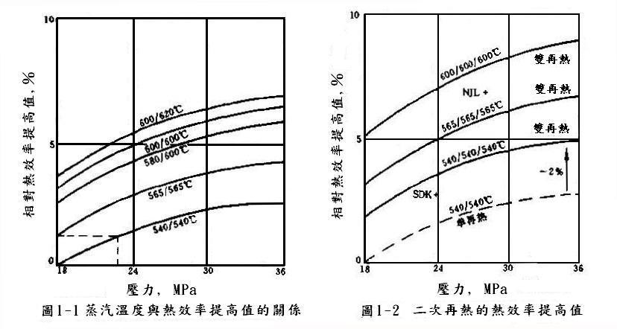
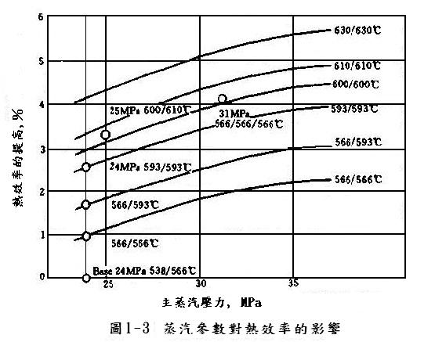
超臨界壓力機組自1950年代發展至今，由於初期機組可靠度偏低，且歐美等工業國家之基載電力大都以核能機組為主，超臨界機組之發展相當有限。
惟近年來由於環保意識抬頭，核廢料最終處置方式與地點屢有爭議，核能發電受到限制，以及石油、天然氣儲藏量僅存數十年，此兩種燃料價格也持續飛漲，而燃煤仍有超過兩百年以上之儲藏量，價格相較平穩，因此為了降低發電成本，且過去已經累積相當豐富的超臨界壓力機組操作運轉及維護之經驗，再加上材料科技、冶金技術之突破及控制系統軟、硬體之進步，均可大幅度降低超臨界壓力機組初期投資及操作運轉的費用與提高機組之效率、可靠度(Reliability)及可用率(Availability)，超臨界壓力燃煤火力機組之發展便成為歐美、日各主要工業國家之目標。
（二）、超臨界鍋爐之探討
傳統亞臨界鍋爐（Subcritical Drum Type Boiler）運轉於臨界點之下，在汽水鼓中同時存定量之液相及汽相，且液相密度大於汽相密度，液相於此定壓下汽化時，雖然對其進行加熱，但液相的溫度並不升高，除非增加其壓力，否則液相和汽相始終保持相當於液面壓力下之飽和溫度，其熱力循環如圖一所示，當系統壓增加到達22.115MPa（3,200psi），及溫度達到374.15℃，液汽兩相密度趨近於相同0.32195g/cm³，兩相合併為一均勻相，不再具有液汽二相共存之情況，飽和水與飽和蒸汽之間的差異已完全消失；若溫度或壓力超過此一特定點（臨界點）時，無論壓力如何增加皆無法使之液化，液相在定壓下被加熱至臨界溫度時，就立即全部汽化，不再經過二相共椠之飽和蒸汽區，且溫度持續升高，並無定溫潛熱變化的蒸發遷移過程，可大幅減少蒸發所需的時間，顯著提升鍋爐負載變化率，減少鍋爐起動及升降負載所需時間，其熱力循環如圖2-1所示。
圖2-1：超臨界鍋爐熱力循環

運轉於超臨界壓力之鍋爐超臨界鍋爐（Supercritical Boiler），由前述亞臨界與超臨界熱力循環比較可知，超臨界鍋爐之效率顯著高於亞臨界鍋爐，傳統亞臨界汽水鼓鍋爐之結構僅適用於亞臨界壓力下運轉，而不適用於超臨界狀況之運轉。超臨界壓力鍋爐之設計架構均採用貫流（Once-Through）方式，即以水牆管作為汽化器，其加熱、蒸發及過熱過程均在單一管子內完成，進行單相相變化，所以不需裝設汽水鼓，另以較小的汽水分離器取代，可將蒸汽中微量的水分加以分離排放，如圖三所示。由於貫流之概念為捷克人Mark Benson 於1922年所創，故貫流式鍋爐亦稱為Benson鍋爐，此一鍋爐可在亞臨界及超臨界下運轉，因此貫流式鍋爐不一定是超臨界鍋爐，但超臨界鍋爐一定是貫流式鍋爐。
亞臨界汽水鼓鍋爐和超臨界貫流式鍋爐之差異可由下表簡略比較：
比較項目 | 亞臨界汽水鼓鍋爐 | 超臨界貫流式鍋爐
蒸汽壓力 | ＜ 22.06 MPa | ＞ 22.06 MPa
淨熱耗率 | 基準 | 較小
熱效率 | ～36％ | 38～43（50）％
再熱次數 | 一次 | 一次或二次
循環系統 | 自然或強制循環 | 貫流或強制循環
水牆管尺寸 | 基準 | 較小
飼水泵動力 | 基準 | 較大
儲水儲能 | 基準 | 較小
旁路系統 | 無 | 鍋爐及汽機旁路
燃料 | 煤/重油/天然氣 | 消耗量較少
SH溫度控制方式 | 噴水 | 燃料/飼水流量比、噴水
環境污染 | 基準 | 較少
爐水排放 | 有（汽鼓式） | 無
水質要求 | 基準 | 較嚴格
啟動升載速度 | 基準 | 快速
負載變化率 | 3～5％ | 10～15％
運轉彈性 | 基準 | 較大
水牆管流量 | 基準 | 較大

（三）、超臨界鍋爐設計原理及運轉理念
超臨界鍋爐具有下列特點：
1.沒有汽水鼓，蒸發受熱面和過熱受熱面之間沒有中間分離容器隔斷，因此貫流式鍋爐水的加熱、蒸發和蒸汽過熱的受熱面並沒有固定的界限。減小飼水流量，過熱蒸汽溫度上升。反之，飼水量增大時，過熱蒸汽溫度將下降。
2.沒有汽水鼓，貫流式鍋爐的水容量及相應的蓄熱能力大為降低，一般約為同參數汽水鼓鍋爐的1/2~1/4，當負荷發生變化時，貫流式鍋爐壓力變化速度也比較快。
3.乾態時，因沒有汽水鼓和汽水分離裝置，不能連續沖放，對飼水品質的要求很高。
4.蒸發受熱面中，介質的流動有時會出現一些流動不穩定、脈動等問題。
5.蒸發受熱面中，飼水從開始沸騰一直到完全蒸發，在高熱負荷、高含汽率條件下，就很容易出現傳熱惡化而處於膜態沸騰狀態，
6.蒸發受熱面的進口和出口存在著壓差，其數值為蒸發受熱面中介質的流動壓降，因此要有較高的飼水泵壓頭。在一般電廠汽水鼓鍋爐中汽水側阻力約為1~2MPa，貫流式鍋爐中則約為3~5MPa。
7.自然循環鍋爐蒸發受熱面有自補償效應，貫流式鍋爐則應有專門的系統，以便在啟動時有足夠的水量通過蒸發受熱面，保護受熱面管壁不致被燒壞。
8.貫流式鍋爐中蒸發受熱面不構成循環，無汽水分離問題。因此，當壓力增高，汽水密度差減小，以致於超臨界壓力時，貫流式鍋爐仍能可靠地工作。對汽水鼓鍋爐來說，自然循環鍋爐和控制循環汽水鼓鍋爐的壓力不應超過19MPa。
超臨界鍋爐的優點如下：
1.在可承受範圍下，蒸汽壓力不受限制，可在亞臨界及超臨界壓力下運轉。
2.對變壓(Sliding Pressure)運轉具有良好的適應性，新一代超臨界鍋爐均以變壓模式運轉，以降低節流損失。
3.不具龐大厚重的汽水鼓結構其管材，鍋爐體積較相同容量的汽水鼓鍋爐小且輕，與汽水鼓鍋爐相比，同容量同參數的貫流式鍋爐一般可節約20％~25％鋼材。壓力愈高，節約的金屬愈多，故可降低鍋爐建置費用。
4.由於不具汽水鼓，故爐體熱慣性小，相對之總熱含量較小，升溫及升壓之速度限制較小，鍋爐可快速起動及停機。
5.鍋爐起動及爐水循環系統停用時，飼水流量即等於蒸汽流量，燃料供給量與飼水流量為主要控制機組出力之主要參數，飼水流量決定主蒸汽壓力，水燃比（Feed water Flow / Firing Rate）控制主蒸汽溫度。
6.停機後爐體冷卻時間較短，可提早進入爐內工作，縮短停機檢修時間。
7.起動及升載快速，併聯到滿載所需時間短，適合快速停機起動及快速升降負載的運轉方式。
8.鍋爐與汽機之出力具有較快之反應速度，相對的蒸汽溫度及壓力變化速度較快且變化幅度較大，因此控制系統對蒸汽參數之駕馭能力具有關鍵之地位。
超臨界貫流式鍋爐運轉必須注意下列事項：
1.飼水泵消耗動力較大
爐管口徑小，飼水流量高，故流體於爐管內的流動壓力損失大，飼水泵之揚程隨蒸汽壓力之提高而增加，故飼水泵消耗動力亦增大。
2.鍋爐儲存能量較低
因無汽水鼓設置，鍋爐儲水部分少，相對儲存能量低，故停機後冷卻速度快，封爐之操作亦難維持爐體溫度。對於容較小之鍋爐，於夜晚停機後，翌日起動時，爐體幾乎已在冷爐狀態，因此停機起動之熱損失大。
3.鍋爐起動及低負載時應確保足夠飼水循環
飼水流量與負載成正比關係，但當鍋爐於起動過程中或負載低於25％或30％額定負載時，為確保鍋爐水牆管仍維持最小及平均流量需求，必須於蒸汽進入汽機前在爐體內建立足夠之飼水循環，以避免爐管過熱破損。
4.水質要求較嚴格
超臨界鍋爐因不具汽水鼓來分離汽水及不純物，亦無沖放不良爐水，故水質要求較為嚴格，冷凝水必須100％淨化處理，以達極低導電度；另因爐管口徑較小，及飼水流量較大，為避免爐管內壁受水流沖蝕致破管，廠家建議在除氧器下游加氧，使爐管內壁產生一層硬化保護層，以延長爐管壽命。
5.控制系統之效能要求較高
超臨界鍋爐負載變化較快，相對蒸汽溫度及壓力變化快及幅度變化大，致蒸汽壓力及溫度控制不易，控制系統之控制策略設計必須能迅速有效地維持蒸汽壓力及溫度於各種負載及負載變動期間之穩定，故控制統對蒸汽參數之駕馭能力要求較高。

三、超臨界鍋爐之總類
（一）.超臨界鍋爐爐體之種類：
超臨界鍋爐依其爐體佈局，可分為塔式（Tower Type Furnace）或單通路式（One Pass Furnace）爐體、雙通路式（Two Pass Furnace）爐體及橫臥式（Horizontal Furnace）爐體三種型式。
1.塔式或單通路式爐體
塔式爐體為歐洲各知名鍋爐廠家（如ALSTOM、SIEMEMS等）所廣為採用，該設計之特點為將省煤器、過熱器及再熱器等對流受熱元件全部集中佈置於單一爐體內，且所有受熱元件均採水平佈置，易於排水，可減輕停爐後因蒸汽凝結所造成管路內壁之腐蝕，並可避免鍋爐起動間之水流阻塞。塔式爐體上地面較小，故所需建地較少。塔式爐體較高，其煙氣向上流動的過程中因距離及時間較長，較大顆粒的飛灰易於受重力之影響而墜落，故中所含較大顆粒灰量可望減少，又因煙氣滯留時間較長，故特別適合褐煤。塔式爐體的缺點，是爐體高大，受熱面支撐複雜，所需飼水、蒸汽管路及煙道較長，安裝、運轉及維護費用較高，又因體型高大，較適用地震頻率低或弱震地區。
2.雙通路式爐體
雙通路爐體鍋爐廣為歐洲、美國、英國及日本知名鍋爐廠家所採用，亦與本公司目前運轉中的所有燃煤鍋爐相同，與塔式爐體相較下，雙通路式爐體的對流元件大多佈置於爐體向下彎折的後部通路，且鍋爐爐體結構及對流元件佈置改變，致支撐用吊架、鋼構等結構得以簡化，並降低單位面積之重量，鍋爐之基礎設計也較為簡單，爐體高度約為塔式爐體的2/3，故所需飼水、蒸汽管路及煙道較短。雙通路爐體因其較為曲折的煙氣通路，使煙氣流速較為適當，從而降低爐體內壁磨損，適合中低灰分燃煤。不過卻因此於一些部位-如爐鼻（Arch）及喉部轉角處，易造成局飛灰濃度過高，致積灰或結渣情況加劇。此外，過熱器與再熱器以垂直方式佈置，致部分凝結水不易排出等，是雙通路設計較為顯著的缺點。
3.橫臥式爐體
橫臥式爐體為歐洲一些廠家（Alstom、Babcock Lentjes Kraftwerkst- echnik及 Steinmuller等）共同研發，其水牆管、過熱器、再熱器及省煤器等所對流受熱面之佈置與雙通路爐體類似，但降低爐體高度與爐體向後爐後延伸，其爐體高度僅為塔式爐體的1/3，採用Vortex燃燒器，設計參數為350bar/700℃/720℃。由於其低爐體高度，故鋼構建造量需求較低，受熱面結構支撐簡單，故所需飼水、蒸汽管路及煙道較短。安裝、運轉及維護費用相對較低，其造價為三種爐體中最低。其缺點為煙氣留滯時間較長，僅適合低份燃煤，又爐體橫向延伸，故需較大建地。
綜上所述，塔式爐體結構一般在歐洲地區使用；橫臥式爐體結構雖極具經濟競爭性，但全球實績不多，其整體成效尚待觀察，且目前亦僅有SIEMEMS一家具有供貨能力；再加上，考量台灣本島地處地震帶及颱風頻繁地區，且各火力廠址大多緊臨海岸，終年強勁海風吹拂，較不利於較深基礎及複雜巨大的塔式爐體，故本公司於未來選擇超臨界鍋爐時，宜採用雙通路式爐體。
（二）.超臨界鍋爐水牆管佈置之種類：
超臨界鍋爐循環採用水牆管為蒸發器，其管徑必須限制在一定尺寸以下，以免高溫造成破管，或管壁太厚致熱傳導不佳，飼水流量必須維持在最小流量以上，使水能在此區域完成單相相變化，並具有足夠流速將熱量帶走，以冷卻爐膛燃燒區之熱釋放，避免產生膜沸騰現象而造成爐管過熱破損。傳統的超臨界鍋爐水牆管基本型式可分為水平圍繞管圈型 (拉姆辛型) 、多次上升型垂直管壁 (本生型，Benson)及彎曲管圈型(蘇爾壽型，Sulzer)三種：
1.水平圍繞管圈型 (拉姆辛型)
水平圍繞管圈型的水牆管是由許多根平行管子組成管帶，沿爐膛四周圍繞上升，不需下降管，爐膛的四面牆上至少有一面牆上的管子是傾斜的。管圈長度比上升高度大得多，汽水摩擦阻力遠大於重力水頭。
優點：沒有中間集箱，金屬耗量少，便於變壓運轉，各管壁受熱均勻，相鄰管帶外側兩根相鄰管子間的壁溫差較小，適宜整焊膜式水牆管結構。
缺點是：安裝組合率低，現場焊接工作量大，水牆管支吊結構複雜。
2.多次上升型垂直管壁 (本生型，Benson)
水牆管是在爐膛四周佈置多個垂直管壁，管壁之間由爐外下降管連接。整台鍋爐的水牆管可串聯成一組或幾組，介質順序通過一組內的管壁。組與組之間並聯連接。
分水平彎曲和垂直彎曲等2種，垂直彎曲又可分成U形、N形和多彎道形等，一般無爐外下降管。大容量鍋爐中，各管壁之間可以有連接管。
3.彎曲管圈型(蘇爾壽型，Sulzer)
優點：能適應複雜的爐膛形狀，中間集箱少用，甚至取消，金屬耗量較少。
弱點：兩集箱間管子特別長，熱偏差大，不利於管子自由膨脹，溫差大，對膜式水牆管結構特別不利 。
現代貫流式鍋爐的水牆管主要類型：
1.螺旋管圈型：在水平圍繞管圈型的基礎上發展而成
2.垂直管壁型：典型結構有一次上升型(UP型)和上升-上升(FW型)等。
又可細分為以下4種主要型式，分別說明於後：
1.多次上升型垂直水牆管 (爐膛下部多次上升，上部一次上升管壁；FW型)
此型鍋爐是美國福斯特•惠勒(FW)公司購買本生爐專利加以發展的一種型式。爐膛下部多次上升，水牆管由許多垂直管壁所組成，各管壁之間用2~3根不受熱的下降管連接，使它們串聯起來。而爐膛上部則採一次上升管壁。該型式適合於300W~600W容量機組。
優點：便於在製造廠裝配成元件，工地安裝方便，支吊結構簡單，便於做成全懸吊爐膛結構。
缺點：金屬耗量大，相鄰管壁外側兩根相鄰管子間的管壁溫差大，因壓力變動時中間集箱中介質狀態發生變化(如原爲單相的水，壓力降低時出現汽，成爲雙相汽水混合物)會引起汽水分配不均，不能適應變壓運轉要求 。
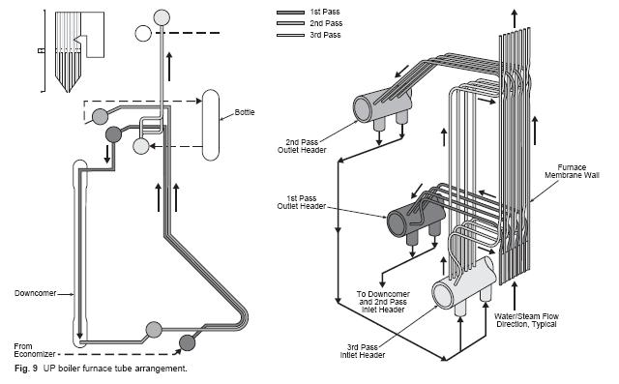
圖3-1：多次上升型垂直水牆管配置圖

2.一次上升型垂直水牆管，UP型 為代表。
此型鍋爐是美國巴布克鍋爐公司(B&W)首先採用這種設計，簡稱通用壓力 (即UP型)鍋爐。通用壓力鍋爐 (Universal Pressure Boiler，簡稱UP爐)，是指鍋爐的壓力既適用於亞臨界，又適用於超臨界 。在一次上升型垂直管壁中，介質從爐底通過水牆管一次上升到爐頂，中間經過一次或多次混合。同時在水牆管下輻射區每個管壁進口聯箱的供水管上裝置節流閥或節流圈，用來合理分配各管壁的介質流量。須保證在各種負載情況下具有足夠高的質量流速，以防止管內出現傳熱惡化現象，流速一般爲2000~3400kg/(m2．s)。有中間聯箱，不適合作變壓運轉。一般認為採用一次上升型垂直管壁的貫流式鍋爐容量宜在500 ~ 600MW機組以上。
UP爐水牆管結構有3種型式：
1.一次上升型，適用於大容量的亞臨界壓力及超臨界壓力鍋爐。
2.上升一上升型，適用於較小容量的超臨界壓力鍋爐。
3.雙回路上升型，適用於較小容量的亞臨界壓力鍋爐。
優點：管壁結構簡單，便於組合安裝和採用全懸吊結構；各管之間的熱膨脹方向一致，膨脹量差別小，適於採用整體焊接的膜式水牆管；管系簡單，流程總長度短，汽水系統的流動阻力小，而且水動力特性穩定。
缺點：水牆管並聯管壁數較多，相應地熱偏差就較大，對爐膛熱負荷的偏差較敏感。在結構設計中必須考慮有一次或多次中間混合。
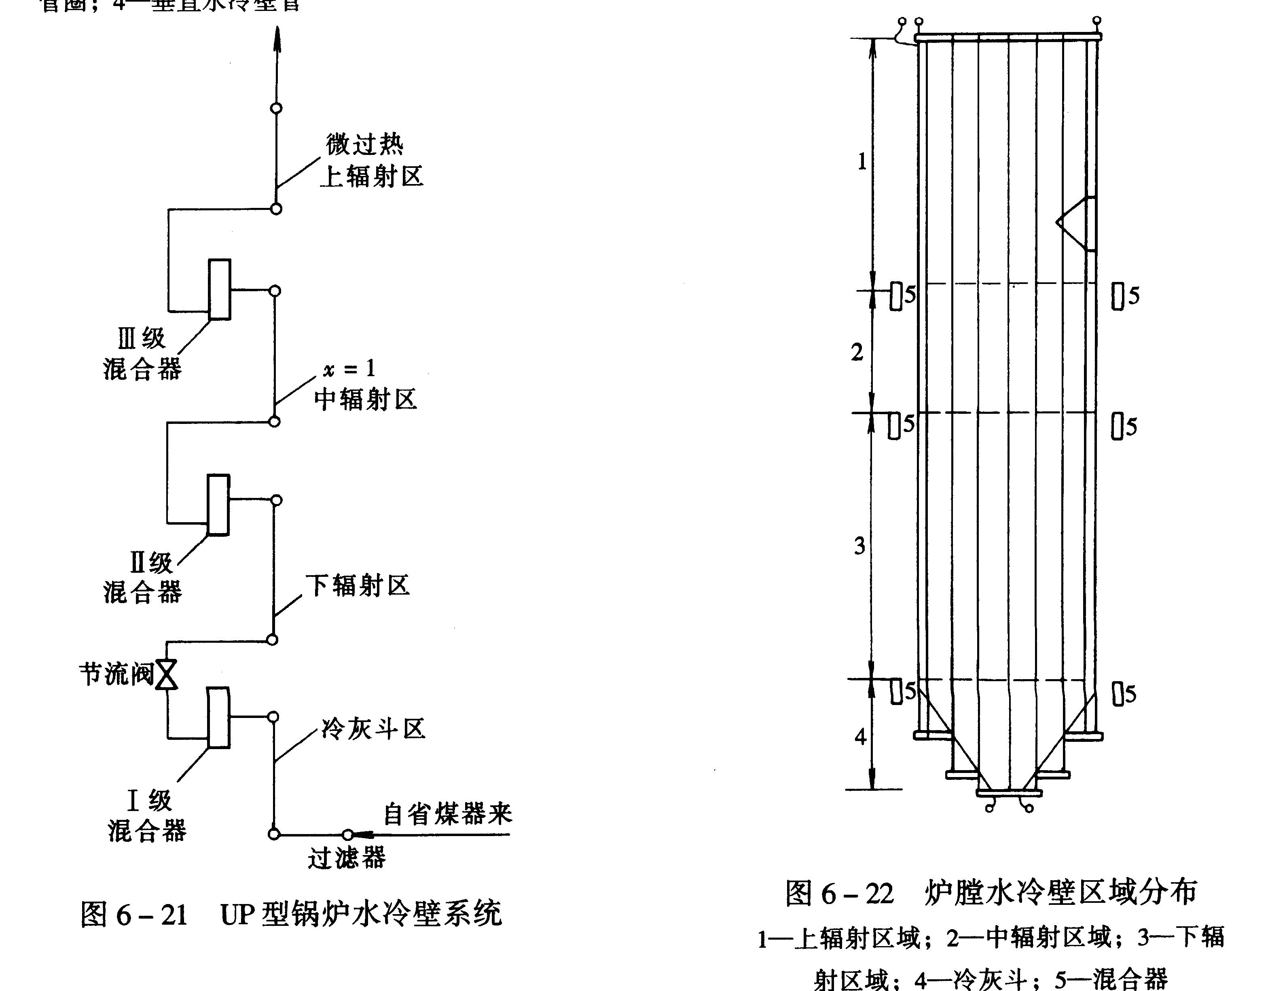
圖3-2：一次上升垂直水牆管配置圖
3.採用內螺紋管一次上升型垂直水牆管。
是由日本三菱重工公司開發研製。內螺紋管內表面的槽道可破壞蒸汽膜的形成，故直到較高的含汽率(高乾度)也難以形成膜態沸騰，而能維持核態沸騰，從而抑制金屬溫度的升高。內螺紋管的金屬溫度可抑制得很低，設計採用1500~2000kg/(m2•s)的質量流速是完全沒有問題的。
爐膛佈置方式，除了安全性高之外還有以下優點：
1.質量流速降低，阻力損失減小，可節省輸送動力。
2.結構簡單，爐膛易於支吊，減少支吊用結構件，且工地現場焊接量減少，可靠性高，安裝和維修方便。
3.對燃煤機組，灰渣易於脫落，使爐膛水牆管積灰渣量減少。
4.蒸發管全部阻力損失中，加熱區段摩擦損失所占比例減少，使得爐膛吸熱量變化時，管內流量變化減少。
4.螺旋管圈型水牆管。
20世紀70年代以來發展較快的一種類型，為德國、瑞士等國家為適應變壓運轉的需要而發展起來的。水牆管一般由螺旋管圈和垂直管壁兩部分組成。爐膛下部熱負荷高，佈置螺旋管圈；爐膛上部熱負荷低，佈置垂直管壁。螺旋管和垂直管之間有兩種連接方式；一種是通過聯箱連接；另一種通過分叉管連接。螺旋水牆管組成管帶，沿爐膛周界傾斜螺旋上升。管帶中並聯管間的熱偏差小 ，相鄰兩管帶管子外側壁溫差可保持在30℃以下。
爐膛佈置方式，除了安全性高之外還有以下優點：
1.適用於超臨界和亞臨界壓力，燃料適應性廣，適用於變壓運轉。
2.可採用整體焊接膜式水牆管。
3.在相同的爐膛周界與管子中心節距的情況下，螺旋管圈的並聯管子數可減少1~3倍，在管徑不變的情況下，介質流通截面積同樣減少1~3倍，亦即介質質量流速相應提高1~3倍。
4.在不採用內螺紋管的情況下，也能保證低負載時水牆管的安全工作。
5.並聯管子都圍繞爐膛一圈以上，各管受熱條件基本相同，因此並聯管之間的熱偏差很小，可不用在水牆管進口加裝節流圈 。
缺點是：
1.水牆管支吊結構複雜，製造、安裝技術要求高。
2.燃燒易結渣的煤、熱偏差較大的爐膛不宜採用聯箱連接方式。
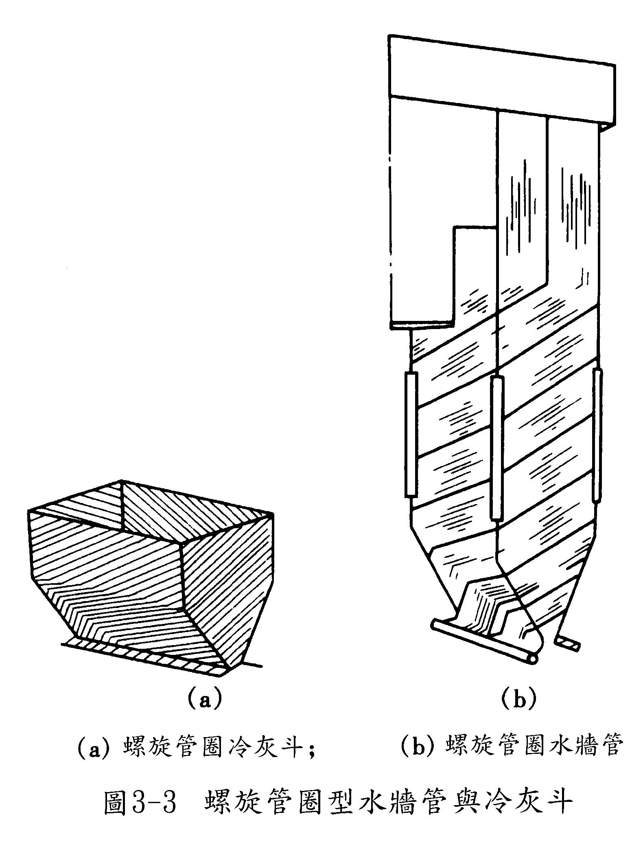
四、超臨界鍋爐之運轉操作
此次出國，最主要的任務就是學習超臨界鍋爐運轉操作技能，瞭解其與亞臨界運轉之間的差異，提供給本公司火力運轉人員，使其瞭解本公司未來新機組可能的操作模式，提早進入情況，讓試運轉工作能提早順利達成，併入系統。茲將超臨界鍋爐起動運轉模式簡述如下，以供參考。
(一)、貫流式鍋爐啟動特點
1.配置汽水分離器和洩水回收系統：
超臨界鍋爐運轉在正常範圍時，鍋爐飼水靠飼水泵壓頭直接流過省煤器、水牆管和過熱器。貫流式運轉狀態的負載從鍋爐滿負載到貫流式最小負載，貫流式最小負載一般為25％~35％。
低於該貫流式最小負載，飼水流量要保持恒定。例如在20％負載時，最小流量為35％意味著在水牆管出口有20％的飽和蒸汽和15％的飽和水。
這種汽水混合物必須在水牆管出口處分離，乾飽和蒸汽被送入過熱器，因而，在低負載時超臨界鍋爐需要汽水分離器。
洩水回收系統是超臨界鍋爐在低負載工作時必需的另一個系統，它的作用是使鍋爐安全可靠地啟動及其熱損失最小，並可顯著地延長分離器洩水閥的壽命。
2.需有專門的啟動旁路系統：
貫流式鍋爐的啟動特點是在鍋爐點火前就必須不間斷地向鍋爐進水，建立起足夠的啟動流量，以保證飼水連續不斷地強制流經受熱面，使其得到冷卻。
在機爐聯合啟動中，汽輪機要求暖機、沖轉的蒸汽在相應的進汽壓力下具有50℃以上的過熱度，因此貫流式鍋爐需要設置專門的啟動旁路系統來排除不合格的低溫蒸汽送入汽輪機後凝結，造成汽輪機的水擊，。
另外，啟動時的熱量損失和凝結水耗量很大，設置啟動旁路系統也是為了回收這部分熱量和介質，同時，在啟動初期還可以通汽冷卻再熱器，使再熱器得到保護。
3.啟動期間需維持足夠的啟動流量和啟動壓力：
貫流式鍋爐受熱面唯一的冷卻方式是，從鍋爐開始點火就必須不間斷地向鍋爐進水，並保持一定的流量和工作壓力，以保證受熱面得到正常的冷卻。有些貫流式鍋爐甚至採用全壓啟動。
貫流式鍋爐的啟動過程主要是介質的升溫過程。
啟動壓力一般指啟動前在鍋爐水牆管系統中建立的初始壓力。
在一定的啟動流量下，啟動壓力高，則汽水密度差小，對改善水動力特性，防止脈動、停滯和減少啟動時的膨脹量等都有利。但啟動壓力高，會導致飼水泵的耗電增加，加速飼水閥的磨損，並引起振動和雜訊。
在閥門品質允許的條件下，啟動壓力可儘量選高一些。超高壓和亞臨界壓力貫流式鍋爐的啟動壓力一般為7~8Mpa。目前超臨界和超超臨界鍋爐水牆管普遍採用了螺旋管圈或垂直內螺紋管，啟動壓力對水動力的穩定性影響不大，鍋爐基本都選用了零壓力啟動。一定的啟動壓力下，啟動流量越大，則介質流過受熱面的流速越大，這對受熱面的冷卻、水動力的穩定性和防止汽水分層等都有利。
但啟動流量過大，則啟動時間延長，啟動中介質和熱量的損失增大，同時啟動旁路系統設計容量也要增大。反之，啟動流量過小，受熱面冷卻和水動力穩定就得不到保證。因此，選擇啟動流量的原則是在保證受熱面得到可靠冷卻和介質流動穩定的條件下，啟動流量盡可能選擇得小一些。超臨界貫流式爐的啟動流量一般選取為額定流量的25％~35％。純貫流式鍋爐啟動流量由飼水泵提供，帶啟動循環泵和複合循環超臨界鍋爐的啟動流量由循環泵提供20％~25％MCR流量，飼水泵提供5％~10％的流量。
帶循環泵的鍋爐在啟停或低負載運轉過程中，介質、熱量損失較小，具有突出的優點。
4.啟動過程中會發生短暫的介質膨脹現象
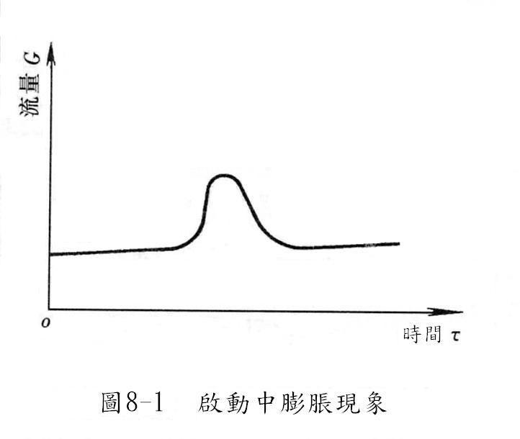
貫流式鍋爐啟動點火後，水牆管內介質溫度逐漸升高，當水牆管內某點介質溫度達到飽和溫度時開始產生蒸汽，但在其後部的受熱面中的介質仍然為水。
由於蒸汽比容比水大很多，引起局部壓力升高，將其後部的水擠出並排入啟動分離器。這時進入啟動分離器的介質流量要比飼水量大得多，這種現象稱為介質膨脹現象。如圖4-1所示。
產生膨脹的原因是：在加熱過程中，中部介質首先汽化，體積突然增大，引起局部壓力升高，猛烈地將後面的介質推向鍋爐出口，造成鍋爐排出介質量大大超過鍋爐飼水量。所以，膨脹產生的根源在於蒸汽與水的比容不同。
圖4-1：起動中的膨脹現象
在貫流式鍋爐啟動過程中，由於介質不斷吸熱，在鍋爐出口處介質狀態的變化可分為三個階段，開始是熱水，中間是汽冰混合物，最後是過熱蒸汽。
啟動分離器的位置及啟動壓力和啟動流量在系統設計中已經確定。因而，在啟動過程中主要是控制燃料投入速度和避免飼水溫度突然升高。實際證明，在膨脹到來前，適當減小燃料量，可以減小膨脹高峰時的膨脹量。
5.啟動中的相變過程：
採用變壓啟動方式的超臨界貫流式鍋爐，整個啟動過程，鍋爐壓力經歷了一個從低壓、高壓、超高壓到亞臨界，再到超臨界的過程。鍋爐送出去的介質開始是熱水，然後是汽水混合物、飽和蒸汽，最後為過熱蒸汽。從啟動開始到臨界點，介質經過加熱、蒸發、過熱三個階段。隨機組負載繼續增加，機組進入超臨界範圍內運轉，介質只經過加熱和過熱兩個階段，呈單相流體變化。
6.啟動時間短、速度快：
貫流式鍋爐沒有汽水鼓，受熱部件中厚壁部件較少，承壓部件大部份是由小直徑薄壁管組成，如600W級超臨界鍋爐內置式啟動分離器壁厚比亞臨界鍋爐汽水鼓壁厚小一半多。
因此，在啟、停過程中介質元件受熱、冷卻容易達到均勻，升溫、冷卻速度可加快，與汽水鼓爐相比將大大縮短啟、停時間。從冷爐點火至鍋爐達到額定參數，鍋爐本身的啟動時間一般僅需40~45min。
7.啟動過程中進行汽、水受熱面冷、熱態清洗 ：
貫流式鍋爐在運轉中是不能排污的，進入貫流式鍋爐的飼水一次被蒸發成蒸汽，飼水中的雜質一部分直接溶解於過熱蒸汽中帶往汽輪機，其餘部分都沉積在鍋爐受熱面內壁。因此，在鍋爐點火前和啟動過程中，貫流式鍋爐的汽水受熱面都必須在一定流量下進行清洗，以保證合格的汽水品質。
清洗包括啟動點火前的冷態清洗和啟動過程中的熱態清洗。清洗的污垢主要由兩部分組成，一部分是鍋爐本身和循環系統在停運期間生成的腐蝕產物；另一部分是運轉中受熱面上的鹽垢。
(二)、鍋爐旁路和起動系統
起動旁路系統(Start-Up＆By-Pass System)主要之功能在於保護設備及改善機組低負載或起動時之負載提升速度。
以貫流式鍋爐旁路系統而言，其旁路系統之設計須配合鍋爐運轉特性需求，依不同的鍋爐製造廠家而有不同的設計。鍋爐旁路系統主要之功能為：
(1)在起動或低負載運轉時，維持適當之最小流量，以避免水牆管過熱。
(2)於機組起動時洩放過高壓力，以利提昇蒸汽溫度，縮短起機時間。
(3)於機組起動或低載運轉時，回收部分熱能。
(4)於機組起動時避免第二級過熱器因水進入，造成損害。
(5)於機組突然故障跳機時，可以降低水汽系統的壓力。
不同的鍋爐製造廠家採用不同型式的旁路系統，由鍋爐水牆管出來之水汽混合流體，經由水汽分離器(Separator)進行水汽分離後，蒸汽導入過熱器，飼水則排回冷凝器或除氧器，或是部分經由爐水循環泵送回飼水系統。圖三為鍋爐旁路系統之示意圖。
起動和旁路系統的一個關鍵要求是在機組點火之前，需要在高熱量吸收循環中作為冷卻的極小的設計循環流量，在爐管壁維持充分流量 (30%為大多數變壓超臨界機組， 25%為多數定壓超臨界機組和33%為多數亞臨界機組)，以在起動和低載操作期間保護他們避免過熱。另外的重要特點包括提供汽機旁通系統，直到蒸汽壓力和溫度達需求、減少旁通流量進入冷凝器和作為輔助設備蒸汽之前的壓力和溫度、回收在起動期間的熱量、提供起動所需充分的清水、加速起動的過程。以下就B＆W公司所設計製造的螺旋式環繞變壓鍋爐（SWUP）的起動系統為例來作說明。
超臨界鍋爐的起動的系統由管路、閥類、蒸汽水分離器和水收集槽所組成。 圖 20所示其一般配置。 起動系統在起動、停機和低載運轉期間控制操作。在鍋爐可以點火之前，在爐管中需要維持一最小流量，在鍋爐起動運轉期間，飼水流量必須維持在此一流量之上。當負載增加時，蒸汽流量會低於此一最小流量，此時起動系統可從直立式汽水分離器經由鍋爐過熱器提供並維持系統所需的最低蒸汽流量給汽機。
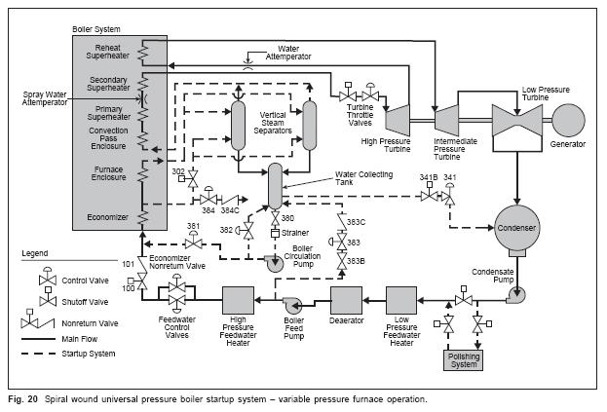
圖4-2：超臨界鍋爐起動旁路流程圖

典型起動系統的操作如下：
使用鍋爐飼水泵(BFP)，將水泵入省煤器、爐膛水牆管、垂直的汽水分離器(VSS)和水收集槽(WCT)，直到 WCT到達正常水位。省煤器的逸氣閥(302)開啟將省煤器的空氣排到分離器。如果WCT水位上升超過正常水位，收集槽(WCT)的高水位控制閥(341)將開啟控制WCT水位。
在冷機的起動期間，在鍋爐可以點火之前，水必須循環通過水清潔系統，直到飼水純度達到所需標準。飼水流量通過冷凝器、淨化器和加熱器到鍋爐，再經由341閥回流到冷凝器。在這個狀況下，從BFP到冷凝器的流量大約是最大連續的額定值(MCR)的30%。
在水質建立之後，從BFP到鍋爐的飼水流量減少至約於7% MCR流量，其中大約4% MCR 流量到省煤器以避免省煤器發生蒸煮現象（steaming），而大約3% MCR流量到經由次冷卻（subcooling）控制閥 (383)至水收集槽(WCT)。控制閥383控制到WCT的冷卻水量來保護鍋爐循環泵(BCP)。在該泵之冷卻系統使用中，溫度將維持在限制值之下。 BCP入口關斷閥 (380)，BCP再循環閥(382)，和383閥是全部開放的， BCP起動後，將水打入省煤器中。來自BFP的水與從BCP來的水提供了鍋爐最低流量。WCT水位調節閥(381)，當此閥開啟時，可保證到鍋爐的流量在所需的最低流量之上，且可設法維持WCT水位。在還沒有蒸汽流量時， 381閥不能調節WCT的液面; 因此，用341閥來控制水位，直到蒸汽流量超出飼水流量為止。當 BCP流量高於最小流量時，382閥將關閉。
一旦循環建立，鍋爐開始點火。在點火後的短期間，爐管內開始形成蒸汽泡，導致過量水迅速被排至垂直的汽水分離器和WCT。 341閥會迅速開啟控制WCT水位。
當蒸汽開始形成，一些持續升壓，一些被送到鍋爐洩水和逸氣，這種平衡作為為蒸汽管路暖管使用而最將終流動到汽渦輪機。一旦蒸汽產生量超出從BFP來的總飼水流量，大約7% MCR，WCT 水位將下降造成341閥關閉和381閥將接管WCT水位控制。當系統發生擾動致WCT高水位時，高水位控制閥(341)將強制開啟。飼水泵系統維持爐水流量在最小值。
當蒸汽流量繼續增加， 381閥將關閉以控制WCT 水位。 BCP再循環閥(382)開啟以提供充足的流量來保護 BCP，而383閥也開始關閉。BCP飼水到省煤器入口流量減少，而從BFP來的流量增加。當蒸汽負載達到大約15%時，蒸汽噴水減溫開始可用於控制蒸汽溫度。燃燒率和蒸汽溫度控制操作有些相似於汽鼓鍋爐直到鍋爐轉折點，即鍋爐負載成為貫流式，起動系統就不再需要了。
在轉換至貫流式，流體至VSS全部都是蒸汽，造成WCT 水位下降。當WCT漸漸乾燥，381閥會關閉以維持WCT水位。BCP被停用，且383閥關閉。 如果WCT水位因故變高，341閥開啟。所有蒸汽被送到VSS，且BFP提供飼水流量相等於至VSS蒸汽流量; 因此，機組是在貫流下運轉。
在鍋爐轉換至貫流式運轉後，起動系統不再是必要的，且起動系統暖機的系統被納入使用。 在負載達35%時，分離器高水位控制塊閥(341-B)關閉。暖機系統控制閥(384)隨著負載的增加而開啟，在40%負載時全開，以保持起動系統溫熱狀況；接著隨負載增加，逐漸關閉，因為更多壓力差是可推動暖機的流量。384閥提供暖機的流量給BCP、380管路、382管路和341管路。
(三)、貫流式鍋爐的啟停程序
以下以某一1000噸/小時流量的超臨界鍋爐（流程如圖4-3所示），來說明鍋爐起停程序，以供參考：
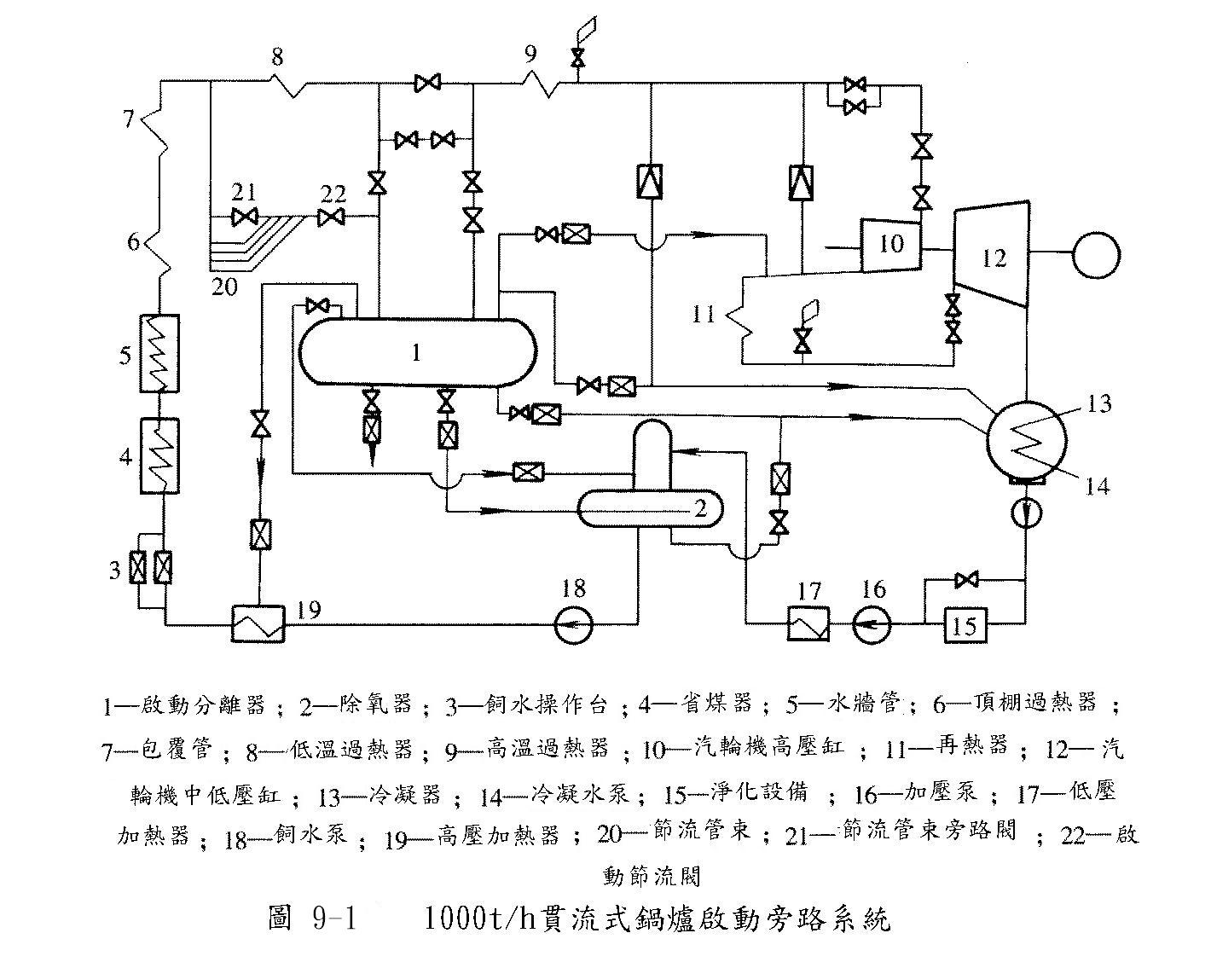1.貫流式鍋爐的啟動程序
圖4-3：1000噸/小時貫流鍋爐之簡要流程圖
(1).鍋爐和系統的冷態清洗
在鍋爐點火之前，用104℃的除氧水進行循環清洗。為防止其他設備和管道中污垢進入鍋爐，清洗可分兩步進行，首先進行飼水泵前低壓系統清洗，水質合格後再進行高壓系統的清洗，循環清洗的目的是洗去管系內的污物，提高飼水品質。
低壓系統清洗的流程為：冷凝器→冷凝水泵→冷凝水淨化設備→冷凝水加壓泵→低壓加熱器→除氧器→冷凝器。
高壓系統清洗的流程為：冷凝器→冷凝水泵→冷凝水淨化設備→冷凝水加壓泵→低壓加熱器→除氧器→飼水泵→高壓加熱器→省煤器→水牆管→頂棚過熱器→包覆管→啟動分離器→冷凝器。
(2).建立啟動流量和啟動壓力
冷態清洗後，介質仍按高壓清洗系統的回路循環，這時可調節飼水調節閥3(圖4-1)和啟動分離器的進口調節閥22，使包覆管出口壓力維持在7.0MPa，流量為25％~30％的額定蒸發量，這個流量一直維持到切換分離器後，汽輪機升負載為止。
(3).鍋爐點火及介質加熱
鍋爐點火初期，由於過熱器和再熱器內尚沒有蒸汽流過，處於乾燒狀態，故應根據所用鋼材限制這兩個受熱面前的煙溫。另外，還需控制管系的升溫速度。因此，啟動初期的燃燒率應較低，其燃料量為額定燃料量的10％~15％。
啟動分離器內最初無壓，隨著燃燒的進行，介質溫度逐漸升高，介質經節流管束進入啟動分離器。當分離器中有蒸汽時，即開始升壓。隨著燃料量的繼續增加，分離器壓力逐漸提高。這時根據高溫過熱器的壁溫情況決定是否開啟分離器出口進入高溫過熱器的通汽閥，如果開啟此通汽閥，則同時應開啟大旁路和高壓旁路進行暖管。
當包覆管出口水溫達到105℃後，可打開節流管束旁路閥，以消聲和防振。然後稍開低溫過熱器出口進入分離器的調節閥，使低溫過熱器內有少量介質流過。
(4).鍋爐和系統的熱態清洗
當水中的含鐵量超過規定時，應進行熱態清洗。熱態清洗時，水溫較高，沖洗效果較好。但水溫也不能過高，通常鍋爐本體汽水系統出口水溫不宜超過290℃。因為鐵的氧化物在高溫水中的溶解度很小，水溫太高時，熱負荷較大的水牆管或頂棚過熱器管、包覆管中，容易發生水中氧化鐵重新沉積的現象。因此，通常要求熱態清洗水溫為260~290℃。
(5).鍋爐本體的升壓和升溫
熱態清洗結束後，可進行鍋爐本體 (分離器前的受熱面)的升壓直至額定值。升壓可以一次完成，如圖9-2的折線p1所示；但較好的方法是壓力逐漸升高，如折線p2所示。這樣可減小調節閥的振動，便於控制。
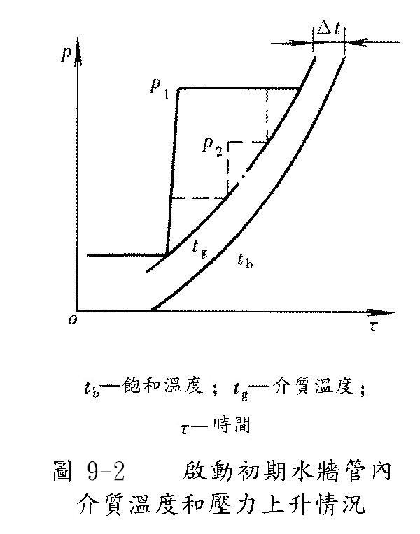
圖4-4：啟動初期水牆管內介質溫度和壓力上升情況
在這個階段中，要求水牆管內不產生蒸汽，維持單相流動，以保證所有輻射受熱面的冷卻。具體地講，應使介質出口溫度低於當時壓力所對應的飽和溫度，且具有一定的差值，一般此差值不小於55℃。
在升壓和升溫的過程中，應控制包覆管出口介質溫度的上升速度小於2.5℃/min。可用提高飼水泵的轉速或通過調節飼水閥的開度和分離器進口調節閥的開度進行升壓，應控制升壓速度小於0.5~0.6MPa/min。
(6).鍋爐渡過膨脹階段
隨著吸熱量的不斷增加，介質溫度逐漸上升，待爐內輻射受熱面某處首先達到其壓力下的飽和溫度時，介質的膨脹階段開始；至進入啟動分離器前的受熱面某處介質也達到其壓力下的飽和溫度時，膨脹的高峰過去；而當該處介質開始過熱時，則膨脹結束。
膨脹過程中要注意防止水牆管及啟動分離器超壓，避免分離器安全閥動作。在這一階段中，必須合理地控制燃料投入速度，及時地控制分離器進口調節閥的開度，以及分離器各排泄通道的排泄量。
(7).汽輪機沖轉、升速與並聯
鍋爐通過膨脹階段後，由過熱器出來的低壓蒸汽供汽輪機沖轉。它的操作是關閉高壓旁路，用大旁路的調節閥調節蒸汽參數。當參數符合沖轉要求時，開足高、中壓自動主汽閥，用啟動閥開啟高、中壓調速閥進行沖轉。轉速維持在300~5OOrpm進行全面檢查，並在此轉速下暖機。
隨著汽輪機的升速，進汽量增多，汽輪機的各部分溫度也升高。為使各部分溫升均勻，應保持轉速均勻上升。當轉速升至全速時可開始並聯發電。
在汽輪機沖轉至並聯的過程中，要求汽壓穩定，而汽溫可允許有自然緩慢上升的趨勢。升速主要依靠蒸汽量的遞增，一般定速並聯所需的蒸汽量為7％~10％的額定蒸發量。

(8).啟動分離器的切離
當機組並聯帶負載後，應及時平穩地實現等焓切換，切離啟動分離器，使鍋爐轉入純貫流式運轉。
切換操作的具體方法是適當增加燃料量，調節低溫過熱器出口進入分離器的調節閥，使其介質的焓儘量接近分離器內蒸汽的焓值，以免在切換時汽溫突然下降。然後逐漸關閉低溫過熱器出口進入分離器的調節閥，開啟低溫過熱器出口旁路閥，分離器各排泄通道逐漸關閉，加熱器和除氧器切換至正常汽源。
(9).高溫過熱器升壓升溫至額定值
啟動分離器切離後，按汽輪機升負載要求繼續開大低溫過熱器出口旁路閥，在它全開以後，再徐徐打開低溫過熱器出口閥，直至全開。在這個過程中，汽輪機調速閥的開度一直保持不變，而汽輪機的負載隨鍋爐出口汽壓的升高近似按比例地上升。在汽壓升高的同時，逐漸加強燃燒以提高高溫過熱器出口汽溫。最終使汽輪機前的汽壓與汽溫達到額定值。
(10).鍋爐配合汽輪機升負載
鍋爐應根據汽輪機的負載曲線，按比例地增加燃料量和飼水量，使機爐升至滿負載。
2、貫流式鍋爐的停爐
貫流式鍋爐的停爐可以分為正常停爐和事故停爐兩種。
(1).正常停爐採用變壓方式停用。
一般規定，要求按啟動曲線的相反方向進行變壓卸載。首先將負載降至25％~30％的額定值，然後按規定降低蒸汽參數和汽輪機負載。當汽溫降到一定值後，可逐漸開啟啟動調節閥，即開始投入啟動分離器，而汽輪機則減負載至空載，並隔離。鍋爐產生的蒸汽由旁路系統經減溫、減壓後送入冷凝器。
汽輪機隔離後，一方面按鍋爐停爐的必要程序和降溫要求，進一步減少燃料量和飼水量，直至鍋爐熄火。鍋爐熄火後仍應維持引風機運轉；另一方面，逐漸關小低溫過熱器出口閥，開大啟動調節閥。為了使低溫過熱器充分冷卻，應及時開啟低溫過熱器出口進入啟動分離器的調節閥。全關低溫過熱器出口閥後，即可停止引風機運轉。
(2).事故停爐，首要的是迅速消除事故。緊急停爐，而沒有時間再作先降負載和蒸汽參數等操作。
(四).系統水加氧處理
傳統機組系統水大都使用N₂H₄除氧之處理法。但在這種完全除氧的環境中，對水流速度較快的機組，例如超臨界貫流式機組，水流相當有機會侵蝕碳鋼材質的管壁，特別是在彎管或是有局部擾流的部分，發生所謂的流體輔助腐蝕（flow assisted corrosion, FAC）。如果在系統水有些許溶氧存在的話，則上述這種效應即可能減少，因為如果溶氧量控制得宜則會在管壁處產生一層其保護性氧化層，避免管材進一步的腐蝕，就是所謂加氧的系統水控制方法（ Oxidant Treatment, OT ）。
依據研究顯示當溶氧濃度介於150至200ppb時，碳鋼的腐蝕率最低。此種水處理方法的原理為在有稍許溶氧存在的狀況下，管壁的氧化層可形成更緻密的質地，因較為穩定而釋放較少的溶解性鐵成分至系統水中。氧化物結構示意圖如圖十四所示，顆粒較小的FeOOH會將Fe₃O₄週邊的小孔洞給塞住，如此即可減少氧氣進到管材表面的機會，而由FeOOH所構成的表面對於流動的水流也有著較低的溶解度，故形成更為穩定的材質，而減低金屬釋出的可能性。
但超臨界機組一般則使用綜合性水處理法（ Combined Water Treatment, CWT ）。即在系統水中氧的注入量約以保持50至150 ppb的氧殘存量。另外加入氨以提高系統水的pH至8.0~8.5；經驗上約需加20至70ppb的氨量以達到這個要求的pH值。
使用加氧處理時，對水質的要求較高，不是一開始就使用加氧處理，而是待水質符合條件才開始使用。通常飼水陽離子導電率要 <0.2 μS/cm，因而再運轉過程中得強制要求使用淨水器，而且需熱交換器部分能有效的去除不凝結氣體及高壓飼水加熱器不能有銅材質以防止腐蝕等種種條件。

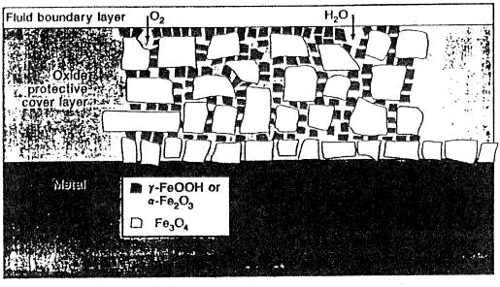
圖4-5、使用加氧處理時在飼水表面的氧化物結構圖

(五）.超臨界鍋爐的運轉控制及應注意事項
1.運轉控制
在貫流式鍋爐運轉中,高壓水進入省煤器，而高壓蒸汽離開過熱器;並沒有蒸汽或水在機組中再循環。整體通路是流經過一連串精密複雜的平行迴路。這類型的鍋爐可以被概念化作為一根長的加熱導管並有連續的冷卻水流經它。當流體流經過這些組件時，熱從燃燒過程吸收。最終的蒸汽溫度是視飼水入口溫度及流體和可利用熱的比例而定，這在機組運轉操作有重要涵義。
超臨界貫流式鍋爐的運轉中，主要燃料、空氣、水和蒸汽流量的控制功能是高度交互式安置的獨特的限制。 雖然現代化的整體控制系統處理許多運算函數，但操作員充分地瞭解短期(瞬變)和長期(穩定)能量轉移作用之間的關係和仔細地監測並且協調，如所需求，所有控制活動，是重要的。 現代控制系統經常視為一諧調系統。
超臨界鍋的運轉操作是要控制主要三個因素：
(1).燃燒率。
(2).飼水流量控制。
(3).蒸汽流量/壓力。
燃燒率：對燃燒率的長期需求是直接與負載成正比。燃燒率的短期作用直接影響蒸汽溫度和壓力。當燃燒率增加時，蒸汽溫度也隨之增加，直到飼水流量增至足以補償和平衡新的燃燒率。蒸汽壓力的增加與汽鼓鍋爐相似，在一般超臨界壓力應用，在液相換為汽相的過程中，比容並不會大量的增加。 然而，在超臨界流體加熱的過程中，比容仍有大量增加。在這種膨脹下，汽機的控制阀將開啟，且蒸汽流量增加來維持蒸汽壓力。這些相互作用是燃燒率變化的結果，操作員和自動化的控制系统應該努力依發電量需求來定位燃燒率，然後技巧地操作其他變數來控制溫度和壓力。
飼水流量：最終出口蒸汽溫度是決定於穩定情況下的飼水流量與燃燒率之比。由於燃燒率與發電量成比關係，而飼水流量控制是基於蒸汽出口溫度。飼水流量變動的短期作用是會增加或減少蒸汽壓力和發電量。 因為經由冷卻或加熱鍋爐金屬而使能量被加入或移出儲存導致負載發生變動。然而，這負載變動是瞬間的。 壓力是在蒸汽流量和給水流量之間平衡的措施。如果他們被匹配，出口壓力是恆定的。因此，操作員可以使用飼水來協助調整從瞬間和擾動，但最終必須依適當的出口蒸汽溫度調整飼水流量。
蒸汽流量/壓力：在穩定情況方面，蒸汽流量是與飼水流量相同，並且鍋爐壓力取決於汽輪機節流閥開度。短期間，在蒸汽流量上的變化將影響蒸汽溫度和發電量， 這是因為在固定燃燒率下增加蒸汽流量將會初影響二者的平衡和蒸汽溫度降低的結果會導致發電量增加。然而這不可能是一個持久的作用，因為在不同的壓力下，蒸汽流量和飼水流量最終會達到匹配。同樣地，因調整汽輪機節流閥開度，致增加或減少蒸汽流量而使負載變，但這次負載變動是來自以壓力的形式顯示儲能的耗盡或建立。以上，蒸汽流量也許被運用在幫助復原蒸汽溫度和負載的控制，但最終必須控制它達到期望的工作壓力。

2.濕態、乾態之轉換與控制
目前濕態狀態時水的循環大概有三種模式，一種由separator storage tank 直接洩入冷凝器，經海水冷卻後再經由Condensate Pump經低壓Heater至除氧器，再由BFP飼水經高壓Heater至ECO，再經water wall， separator至storage tank 完成循環，如此將造成能量的損失。一種由separator storage tank 直接洩入deaerator，由BFP飼水經高壓Heater至ECO，再經water wall， separator至storage tank 完成循環。另一種由separator storage tank經BCP再r打至ECO入口，再經water wall， separator至storage tank 完成循環，不足的水再由BFP飼水補充，後兩種循環可節省能源。
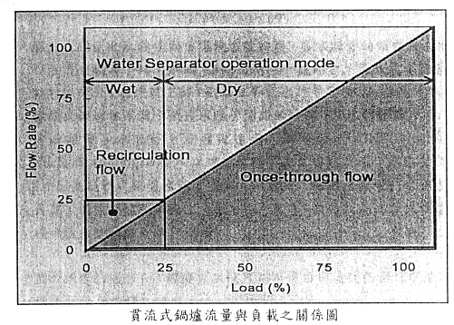
鍋爐補水完成後即開始鍋爐水循環，並維持一最小流量（約30％MGR），鍋爐點火後，隨著燃料及加熱時間的增加，蒸汽量越多，循環水越少，不足的水再由BFP飼水補充維持最小流量，此時濕態因水循環流量固定，由燃料量決定主蒸汽壓力，噴水來控制主蒸汽溫度。若燃料及加熱時間繼續增加，待負載達30％MGR 時（實際應為40％MGR），全部循環水幾乎都變成水蒸汽，此時鍋爐水循環系統停用，暖機閥開啟。此時為乾態，其飼水量決定主蒸汽壓力，水燃比FR/FW控制主蒸汽溫度。圖十為貫流式鍋爐流量與負載關係圖。
圖4-6、貫流式鍋爐流量與負載關係圖
3.限制及應注意事項：
超臨界鍋爐的貫流式的本質，導致必須對操作的穩定度和可靠度有必須遵守的限制和預防措施：
(1).飼水導電度：不同於汽鼓鍋爐能將懸浮固體物利用連續沖放排出，所有的硬的礦物質及其他污染物都會沉積在加熱面或過熱器的水側，沉積物會導致過熱及破管。如果爐水導電度超出2.0μυ／cm經過5分鐘或超出5.0 μυ／cm經過二分鐘，鍋爐必須熄火停止加熱，運轉人員必須熟練水質控制設備的操作。
(2).最小飼水流量：除非鍋爐飼水流量在所需的極小值之上，鍋爐是不許允點火的。如果流量低於極小值的85%超過二十秒或在極小值70%以下超過為一秒，鍋爐必須立刻停用。
(3).飼水溫度：每個飼水流量單位需要的加熱量，是決定於飼水入口溫度和受控出口蒸汽溫度之間的差。如果減少飼水溫度，而出口蒸汽溫度卻維持不變(經由二次燃燒overfiring)，進入爐內的熱量也許會超過設計值而導致管材料的損傷。雖然機組設計上未設計停用飼水加熱器；但為了降低最終蒸汽溫度使爐內加熱率維持在設計值以內，停用一組飼水加熱器是必須的。除非提供具體信息，一般規則是飼給水溫度每減低華氏二度，蒸汽溫度必須減低華氏一度。
(4).過度燃燒：在超臨界機組中，流體在爐內沒有像亞臨界鍋爐那樣的蒸發潛熱。 結果，當熱被吸收，流體溫度總會增加而爐管金屬溫度也隨之增量。燃燒率超出設計值可能導致特定區域的爐管金屬溫度超溫。因此操作員必須遵守一個瞬間供熱的嚴格極限。典型的指南，最多不可超過1.15倍穩定加熱率，這個在各種不同的負載下的加熱率，應該由燃燒測試清楚地建立。
(5).爐管破漏：任何鍋爐都不允許在爐管破漏下運轉。在貫流式機組，爐管破漏會減少該部位及下游的爐管冷卻水流量不足，而使情況是更加嚴重。
(6).最低壓力：在定壓鍋爐中若爐膛壓力低於3200psi（22.1MPa）超過15秒鍋爐就必須跳脫，否則會造成不適當的循環流量,不良的爐管冷卻及爐管損壞.在變壓鍋爐設計上也有限制壓力的變動，以免造成爐管損壞，機組必須隨著設計壓力變動曲線運轉。

肆、具體建議
綜合此次出國考察心得，提出下列幾點建議：
1.有鑑於本公司未來規劃之燃煤機組均採800MW超臨界貫流式機組，應統一制定800MW超臨界貫流式機組之標準，以減少運轉、設備維護及人員訓練成本（註一）。
2.為因應未來超臨界機組之運轉、維護人力需求，公司應儘早著手培訓超臨界機組運轉及維護所需人才，以使超臨界機組能順利併入系統運轉發電。
3.若公司在建置超臨機組之同時應一併建置一套訓練模擬器，可供運轉及維護/控制人員即時訓練及運轉狀況研擬改變時模擬之用。
4.英國政府及公用事業正大力推動將有機生質燃料（Biomass）與化石燃料混合使用，減少化石燃料使用及減少污染排放，國內應加強此方面之研究及應用，為地球環保盡一份力量。

註一：800MW超臨界貫流式機組之標準草擬與說明可參考發電通訊424期，由大林電廠前運轉課長林昌宏先生所草擬之「燃煤超臨變壓運轉貫流式鍋爐主要設備規範試擬」一文，而標準草擬與設置原則，以不涉及任何廠商及市場上有三家以上之廠商生產製造，且已有商業運轉實績為原則，如此應無綁標之嫌疑。其他如購置相同標準容量之機組，很多設備相同，可減少備品的庫存，維修也較容易，人員訓練因模式相同，可減少訓練時數及成本。

伍、誌謝
此次出國，首先要感謝本公司興達發電廠陸廠長仲才、簡副廠長有益及運轉組陳經土吉等之推薦，使本人得以經公司主管甄選取得此一難得的研習機會，且在出國前多次給予必要之幫助與勉勵。還有本課陳主辦專員棟良及林協辦專員美紋於本人出國期間，全力擔起興達電廠複循環機組所有運轉行政業務，使機組得持續穩定運轉，一切辛苦了。
在辦理出國手續期間更受到本廠和本公司發電處、人資處及會計處等之長官及承辦人員多方協助與配合，得以在接獲推薦許可的短時內辦妥一切手續，得以順利出國研習；而出國前，收到本公司大林電廠模擬器訓練中心的黃課長清進及深澳電廠汪課長立群提供其收藏珍貴的超臨機組的相關資料，得以事先閱讀，於出國前先建立超臨界鍋爐的基本概念，對於出國研習成效大有助益。在此一併致謝。
此外要感謝英商斗山巴布克能源公司台灣分公司的魏彤霓小組的大力幫忙及聯繫，得以取得英商斗山巴布克能源公司參訪之邀請函，並規劃整個參訪行程，及安排英國接待人員及食宿，隆情盛意，實難以語言表達其萬一。此外，在英國斗山巴布克能源公司研習期間，由該公司系統規劃部門主管資深工程師Mark J.Upton先生接待並進行內容豐富的簡報，另召集該公司鍋爐機械設計部門經理 David I.Anderson先生及系統規劃部門系統工程師 Xun Ouyang先生與本人共同研討相關超臨界鍋爐機械設計及系統流程規劃；更安排至該公司設計部門請專人介紹3D軟體在鍋設計及工程施工驗證上的運用。接著更由Xun Ouyang先生親自陪同拜訪NPOWER 集團的RWE npower公司所屬的 Didcot A＆B Power Station，由該廠廠長John Rainford先生及運轉經理等人接待，除參觀現場設備及機組運轉情形外，並進行簡報及研討問題答覆。在以上諸位人仕的盛情款待及熱誠解說明下，此行不但收獲極多，且他們的熱情在寒冷的英國冬天裡，分外覺得溫暖。
最後，要感謝本廠電氣組陳主辦專員彥宏及人資組蘇課長秀琳等人，在出國前後，協助辦理相關出國手續及經費報銷事宜，特此致謝。

